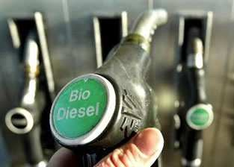
Olympiades 2015

Valorisation du glycérol et énergie

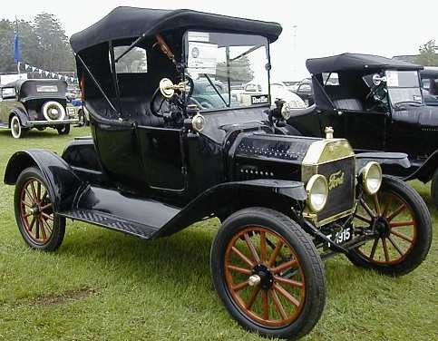
À la naissance de l'industrie automobile, le pétrole et ses dérivés n'étaient pas encore très utilisés ; c'est donc très naturellement que les motoristes se tournaient, entre autres, vers ce qu'on n'appelait pas encore des biocarburants : Nikolaus Otto, inventeur du moteur à combustion interne, avait conçu celui-ci pour fonctionner avec de l'éthanol. Rudolf Diesel, inventeur du moteur portant son nom, présentait, à l’exposition universelle de 1900 à Paris un véhicule fonctionnant à l'huile d'arachide. La Ford T (produite de 1903 à 1926) roulait avec de l'alcool.
Un biocarburant est un carburant produit à partir de matériaux organiques non fossiles, provenant de la biomasse et qui vient en complément ou en substitution du combustible fossile. Il existe actuellement deux filières principales :

- La filière éthanol, fabriqué à partir de sucres, d'amidon, de cellulose ou de lignine hydrolysée et utilisé en direct ou transformé ensuite en ETBE (EthylTertioButylEther) pour les véhicules essence.
- La filière huile et dérivés transformés en esters méthyliques ou éthyliques d’huiles végétales (EMHV ou EEHV)) pour les véhicules diesel. Ce biodiesel (en France, on parle souvent de Diester par contraction de diesel et ester) peut constituer un substitut au gazole (fioul) ou être incorporer comme additif au diesel jusqu’à 30 % sans aucune modification de la motorisation (il est utilisé pur dans les moteurs des machines agricole en France).
On distingue souvent les biocarburants de première et de seconde génération. Certains experts du monde agricole et scientifique estiment que la première génération de biocarburants (ou agrocarburants) repose sur l'utilisation des organes de réserve des cultures : les graines des céréales ou des oléagineux. Ces organes de réserves étant également utilisés pour l'alimentation humaine, la production de biocarburants se ferait ainsi au détriment de la production alimentaire. Les biocarburants issus des graisses animales ou des huiles usagées transformées en biodiesel pourraient aussi entrer dans cette catégorie puisque leurs productions utilisent un procédé identique à celui servant à transformer les huiles végétales

Principe de la manipulation
Les biodiesel sont obtenus à partir d’huile végétale ou animale transformée par une réaction chimique appelé
transestérification des triglycérides (triesters d’acide gras et de glycérol) contenus dans les matières grasses.
O

O R
O R + 3 OH O
O R
O O
O R
O R + 3 OH O
O R
O
OH
OH
+
3 EET
OH

OH
OH
+
3 EMT
OH

Triester de glycérol méthanol glycérol Ester méthylique ou éthylique de
Tournesol (EMT ou EET)

Cette réaction de transestérification est lente et limitée. De plus, l’huile obtenue étant composée de divers triesters, le biodiesel obtenu n’est pas un produit pur mais un mélange d’esters.
Le glycérol est un co-produit de la réaction de transestérification. Sa valorisation est déterminante pour l’équilibre économique de la filière. Avec une production mondiale de 950 000 t environ, le marché du glycérol a été en croissance depuis 2002 en raison du développement important de nouvelles applications dans les produits de soins personnels (agent hydratant, solvant et lubrifiant) et d’hygiène corporelle et dentaire (savons, shampoings, dentifrices, bains de bouche) ou dans l’industrie alimentaire (agent humectant, solvant d’arôme, émulsifiant, stabilisant et épaississant – code E422).

Substances  chimiques | Phrases danger et  prudence et pictogramme | Données
Huile de Tournesol C₅₇H₉₈O₆ (l) | Néant | M = 878 g.mol⁻¹ d = 0,92 (environ) T_{éb} = 160 – 200 °C  Insoluble dans l’eau, le méthanol et l’éthanol
Méthanol CH₃OH (l) | 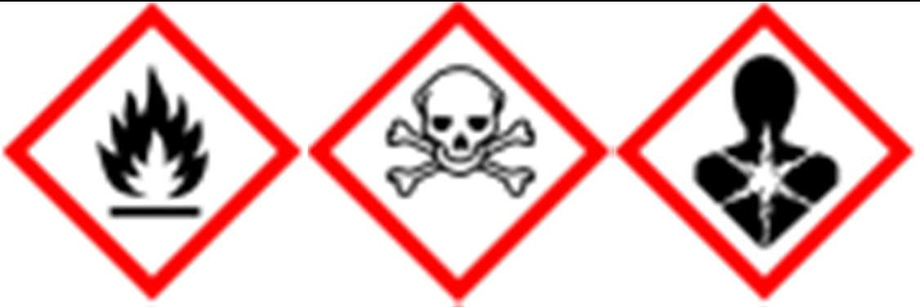  H225 : Liquide et vapeurs très inflammables H301 : Toxique en cas d'ingestion  H311 : Toxique par contact cutané H331 : Toxique par inhalation  H370 : Risque avéré d'effets graves pour les organes | M = 32 g.mol⁻¹ d = 0,79  T_{éb} = 65 °C  Soluble dans l’eau
Ethanol C₂H₆O (l) | 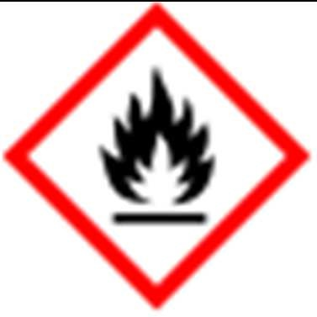  H225 : Liquide et vapeurs très inflammables | M = 46 g.mol⁻¹ d = 0,78  T_{éb} = 78 °C  Soluble dans l’eau
Linoléate d’éthyle (EET)  C₁₉H₃₆O₂ (l) |  | M = 308 g.mol⁻¹ d = 0,88  T_{éb} = 224 °C  Insoluble dans l’eau ; partiellement soluble  dans l’éthanol
Glycérol C₃H₈O₃ (l) | Néant | M = 92 g.mol⁻¹ d = 1,26  T_{éb} = 290 °C (mais se décompose au-dessus de 171 °C)  Soluble dans l’eau, l’éthanol et le méthanol  Insoluble dans les huiles
Soude éthanolique NaOH (s) | 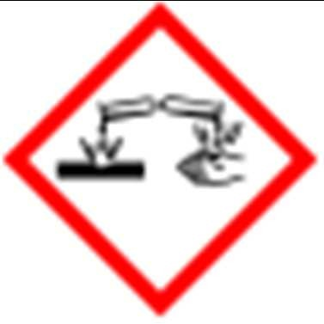  H314 : Provoque de graves brûlures de la peau et des lésions oculaires | M = 40,0 g.mol⁻¹  Soluble dans l’eau (1090 g/L) et légèrement dans l’éthanol (139 g/L)
On se propose ici de synthétiser un biodiesel à partir d’huile végétale de Tournesol (en la supposant composée uniquement de triester de glycérol et d’acide linoléique) en prenant garde à valoriser le glycérol produit.

Les conditions expérimentales de cette réaction ont été étudiées de manière systématique et un compromis a été trouvé pour garantir un rendement optimum en biodiesel :

- Un catalyseur : hydroxyde de sodium NaOH (s) à 0,7 % en masse par rapport à l’huile de Tournesol
- Un rapport molaire alcool/huile de 6,0 pour augmenter la solubilité des glycérides dans l’alcool

- Une teneur en eau présente dans le milieu réactionnel la plus faible possible afin d’éviter d’une part, les réactions secondaires de saponification des triglycérides et de salification des acides gras libres, et d’autre part, les problèmes de solubilité des réactifs en présence.
- Une température de réaction de 70°C permettant d’accélérer la cinétique de réaction
- Une vitesse d’agitation élevée pour améliorer la surface de contact entre les deux phases du milieu réactionnel (huile / éthanol)
- Une durée de réaction de 45 min
Q1. Les deux biodiesel EEHV et EMHV ont des performances similaires : bon carburant, non toxique et biodégradable en une vingtaines de jours. Utilisant les données sur les produits chimiques, choisir la synthèse à privilégier au laboratoire et justifier.

Caractéristiques | Gazole | Huile de Colza | Esters de  colza | Huile de  Tournesol | Ester de  Tournesol | Remarques
Indice de cétane | 48 – 52 | 32 | 49 – 50 | 32 | 46 – 48
PCI massique à  20 °C (kJ.kg⁻¹) | 42300 | 37400 | 37700 | 37800 - 38100 | 37020
L'indice de cétane évalue la capacité d'un carburant à s'enflammer sur une échelle de 0 à 100. Il est particulièrement important pour les moteurs Diesel où le carburant doit s'auto-enflammer sous l'effet de la compression. Un carburant à haut indice de cétane est caractérisé par sa facilité à s'auto-allumer.
L'indice de cétane est au moteur Diesel ce que l'indice d'octane est au moteur à essence. Toutefois, ils décrivent des qualités de carburant radicalement opposées, adaptées au type de moteur. Si le premier décrit une capacité d'auto- inflammation recherchée par le moteur Diesel, le second décrit une capacité de résistance à la détonation recherchée par le moteur à essence.
On dit qu'un carburant a un indice de cétane de x, lorsque celui-ci a le même pouvoir d'auto-inflammation qu'un mélange constitué de x% en volume de n-cétane et (100-x)% d'alpha-méthylnaphtalène.
Un additif pour carburant, le Tétranitrométhane peut améliorer l'indice de cétane du fuel-diesel.

Le pouvoir calorifique inférieur PCI d'un carburant est l’énergie de la réaction de combustion par le dioxygène par unité de masse dans des conditions précisées de température et de pression (habituellement p = 1,013 bar, pression atmosphérique).

Synthèse de l’EET
Q3. Rédiger un protocole expérimental complet permettant de réaliser la synthèse de ce biodiesel à partir de 70 mL d’huile de Tournesol. On dressera l’inventaire du matériel nécessaire et on listera les différentes étapes de la manipulation.
E4. Après validation par le professeur, on peut démarrer la synthèse. Après refroidissement, transférer dans une ampoule à décanter.

Q5. Quel est l’aspect du milieu réactionnel en début de synthèse ? Pourquoi est-il nécessaire d’agiter fortement le mélange réactionnel ?
Q6. En utilisant la formule semi-développée du glycérol, identifier les groupes fonctionnels. Préciser le nom de ce composé en nomenclature officielle.
L’acide linoléique (acide (9 Z, 12 Z)-octadéca-9,12-diénoïque) de formule brute C₁₈H₃₂O₂ a pour formule topologique :
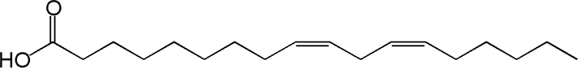

On rappelle qu’un ester est obtenu par réaction d’estérification entre un alcool et un acide carboxylique :

O
+ -
+
R
1 Na HO

O H
O
R1
-
+
O Na

+ H2O

Q10. Pour quelle raison utilise-t-on un excès de l’un des réactifs ?
S11. Réaliser le schéma soigneusement légendé du dispositif expérimental utilisé.
Q12. Quel est l’intérêt d’un tel montage ?
S13. Compléter le schéma suivant en identifiant les phases aqueuse et organique composant le milieu réactionnel en fin de réaction en précisant leur contenu :
Q14. Ecrire l’équation de la réaction correspondant au PCI de l’EEHV de Tournesol (utiliser les formules brutes).

Purification et identification
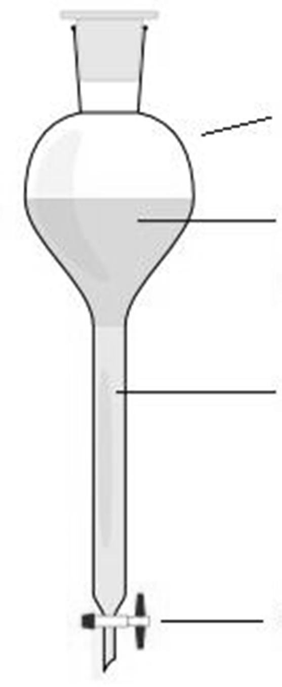
E15. Récupérer la phase aqueuse.
E16. Laver la phase organique avec 50 mL de solution saturée de chlorure de sodium.

Phase organique
E17. Recueillir la phase organique et la sécher au sulfate de magnésium anhydre MgSO₄ (s).
E18. Filtrer sur filtre plissé et récupérer le filtrat dans une éprouvette graduée précédemment tarée.
Q19. Proposer un protocole expérimental permettant de déterminer la masse volumique du filtrat. Le mettre en œuvre et comparer à la valeur attendue. Conclure.

E20. Pour purifier la phase organique, en réaliser la distillation fractionnée (schéma ci-dessus).
E21. Noter la valeur de la température des vapeurs en tête de colonne qui se condensent dans l’erlenmeyer. Dès que celle-ci tend à diminuer ou augmenter, arrêter le chauffage.
E22. Peser le résidu, noter sa masse m’.
Q23. Quel est l’intérêt du lavage par la solution de chlorure de sodium ?
S24. Sur le schéma, rappeler le sens de circulation d’eau.
Q25. Définir puis calculer le rendement final η de la synthèse. Pourquoi ce calcul est-il discutable ?

Phase aqueuse
L’identification du biocarburant étant délicate à réaliser au laboratoire, on préfère travailler sur le co-produit valorisable contenu dans la phase aqueuse.

    - Test chimique :

En présence d’une solution d’ions hydroxyde OH⁻ (aq) et d’ions cuivre (II) Cu²⁺ (aq), le glycérol donne un précipité indigo qui se différencie nettement de celui d’hydroxyde de cuivre (II) Cu(OH)₂ (s) obtenu sans glycérol.

E26. Dans 3 tubes à essais, réaliser les mélanges suivants :
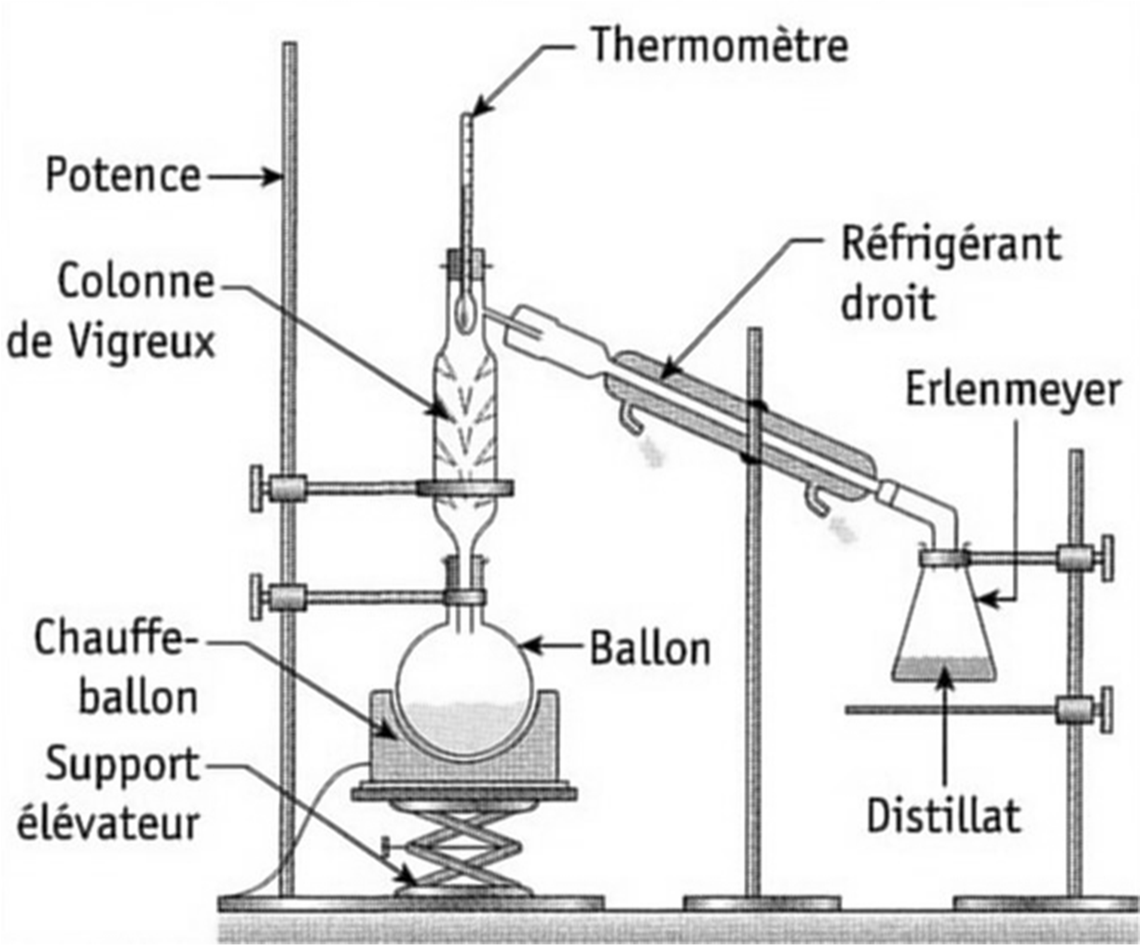
      - Tube 1 : 1 à 2 mL d’eau distillée, quelques gouttes de solution d’hydroxyde de sodium puis quelques gouttes de solution de sulfate de cuivre.
      - Tube 2 : 1 à 2 mL de phase aqueuse, quelques gouttes de solution d’hydroxyde de sodium puis quelques gouttes de solution de sulfate de cuivre.
      - Tube 3 : 1 à 2 mL d’huile de Tournesol, quelques gouttes de solution d’hydroxyde de sodium puis quelques gouttes de solution de sulfate de cuivre.

E27. Agiter et observer.
Q28. Conclure.

    - Chromatographie sur couche mince :

E29. Réaliser une identification par chromatographie sur couche mince en utilisant l’éluant déjà préparé. On fera les dépôts suivants :
      - En R : Glycérol de référence

      - En P : la phase aqueuse obtenue
      - En R : la phase organique obtenue

S30. Schématiser les différentes étapes de cette méthode.
E31. Révéler les taches chimiquement au permanganate ou au diiode.

Q32. Commenter la CCM et conclure.

Q33. Le mécanisme réactionnel de la réaction de transestérification en milieu basique peut être expliqué par une action des ions éthanolate CH₃CH₂O⁻ en deux étapes :

Etape 1 :

O
R C

+ H3C

CH2

O-
R1 C

CH3

1

Etape 2 :

O R2

O-
-

O O R2

O

R1 C
CH3
R1 C
+ R O-

O R2
2
CH2
CH3

Rajouter les doublets non liants et les charges partielles permettant d’en déduire les centres donneurs d’électrons (nucléophiles) et accepteurs d’électrons (électrophiles). Représenter par une flèche courbe les actions de ces sites entre eux. Caractériser chacune de ces étapes.

Equipement Olympiades

Postes élèves :

- Crayon à verrerie
- Eau distillée
- Ballon de 250 mL + valet + clips
- Réfrigérant à boules
- Entonnoir
- 3 béchers de 100 mL
- 3 éprouvettes graduées : une de 25 mL, une de 50 mL et une de 100 mL
- Barreau aimanté + canne à pêche
- Agitateur magnétique chauffant (ou simple)
- Cristallisoir pyrex
- Support élévateur + statif avec 2 pinces (une simple et une 3 doigts) et noix
- Sonde de température (pour le bain-marie) ; T = 70 °C
- Ampoule à décanter
- 2 erlenmeyer de 150 mL (pour les deux phases)

- Colonne vigreux + réfrigérant droit
- Chauffe-ballon
- Pierre-ponce
- Thermomètre en tête de colonne
- Erlenmeyer de 100 mL
- Porte-tube + tubes à essais
- Eprouvettes graduée 50 mL + balance
- Plaque de silice
- Cuve à chromatographie

Poste prof :
- Huile de Tournesol (au moins 1 L pour 10 groupes)
- 500 mL de solution de soude éthanolique : 9 g dans 500 mL éthanol absolu (chauffer légèrement sous agitation et éventuellement sécher avec sulfate de magnésium)
- 500 mL de solution saturée de chlorure de sodium
- Glycérol
- Sulfate de magnésium anhydre MgSO₄ (s)
- 100 mL solution d’hydroxyde de sodium (Na⁺ (aq), OH⁻ (aq)) à c = 1,0 mol/L
- 100 mL solution de sulfate de cuivre (Cu²⁺ (aq), SO₄²⁻ (aq)) à c = 1,0 mol/L
- 100 mL d’éluant : 90 % butanol ; 9 % eau distillée ; 1 % acide acétique glacial
- Sèche-cheveux
- Capillaires
- 250 mL solution de permanganate acidifée à 0,01 mol/L
- Diiode I₂ (s) + sable + pot de confiture

